
数据库系统课程实验报告

实验名称： | 使用 JDBC 连接 openGauss 数据库
实验日期： | 2025.12.16
实验地点： | 文宣楼B308
提交日期： | 2025.12.18
学号： | 37220232203780
姓名： | 马鑫
专业年级： | 2023级数字媒体技术
学年学期： | 第三学年第一学期

- 实验目的
- 掌握使用 JDBC 连接 openGauss 数据库的方法
- 实验内容和步骤
（1）准备连接环境
步骤如下：
1.修改数据库的pg_hba.conf文件。
进入pg.hba.conf配置文件
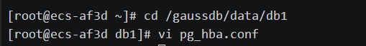
修改配置文件
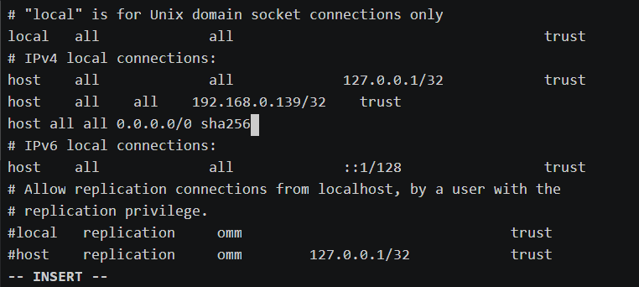
使修改生效
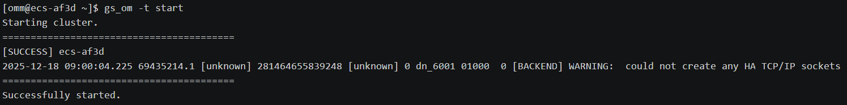
2.使用 omm 用户登陆数据库给 dbuser 用户授权，并退出数据库。
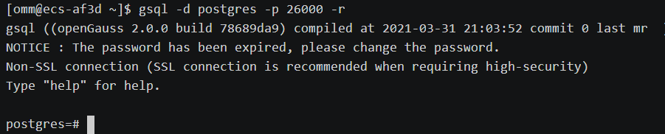
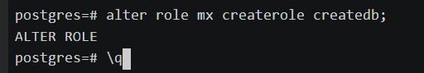
3.修改数据库监听地址。
进入postgresql.conf配置文件
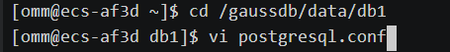
修改配置文件
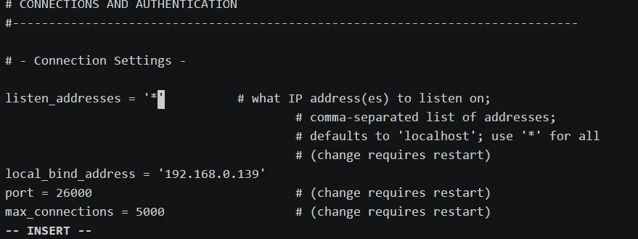
使修改生效
4.下载 Java 连接 openGauss 的驱动包，并将其导入对应的使用工具。
放在e:\jdk21目录下
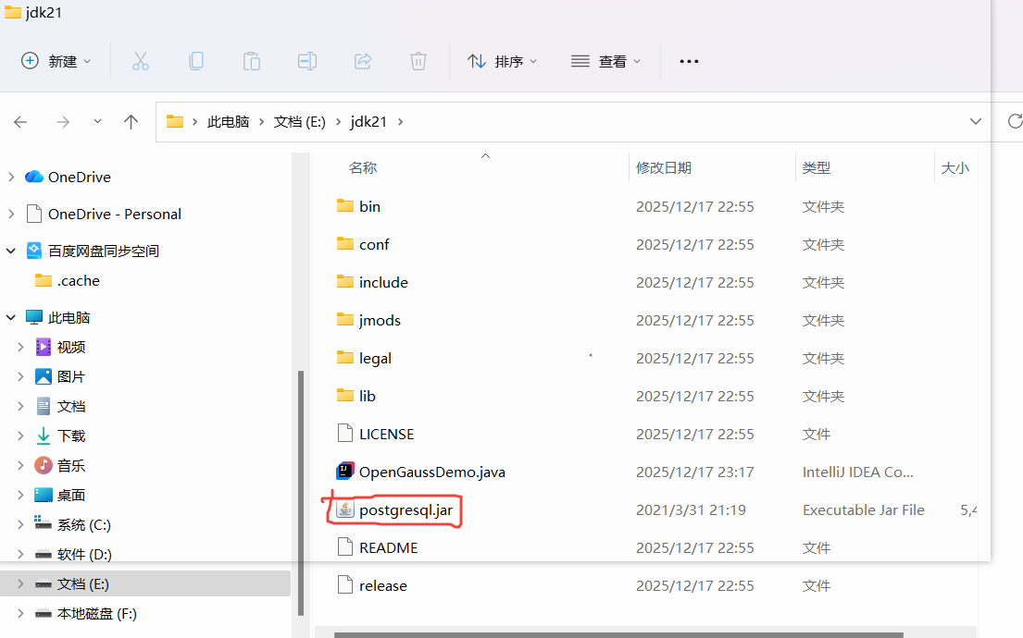
5.创建测试数据库demo。
登录数据库
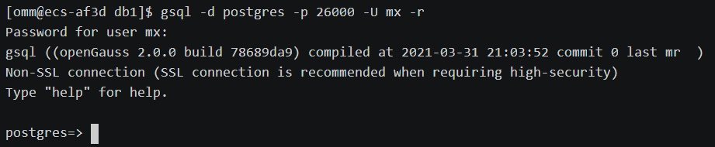
创建数据库
切换到数据库
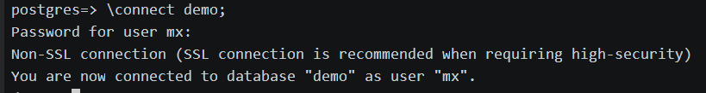
6.创建名为demo的schema，并设置demo为当前的schema。
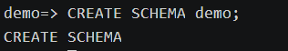
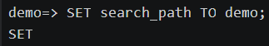
7.创建测试表websites。
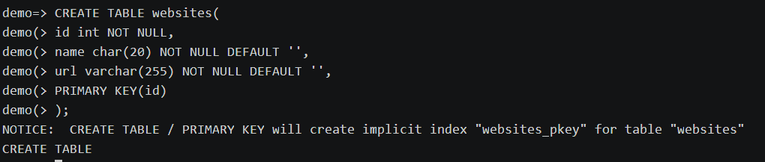
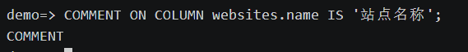
8.插入数据。
9.退出数据库。
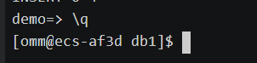
（2）确定26000端口是否放开
步骤如下：
1.在云服务器控制台找到安装数据库主机的 ECS，点击查看基本信息，找到安全组
2.进入安全组，选择“入方向规则”
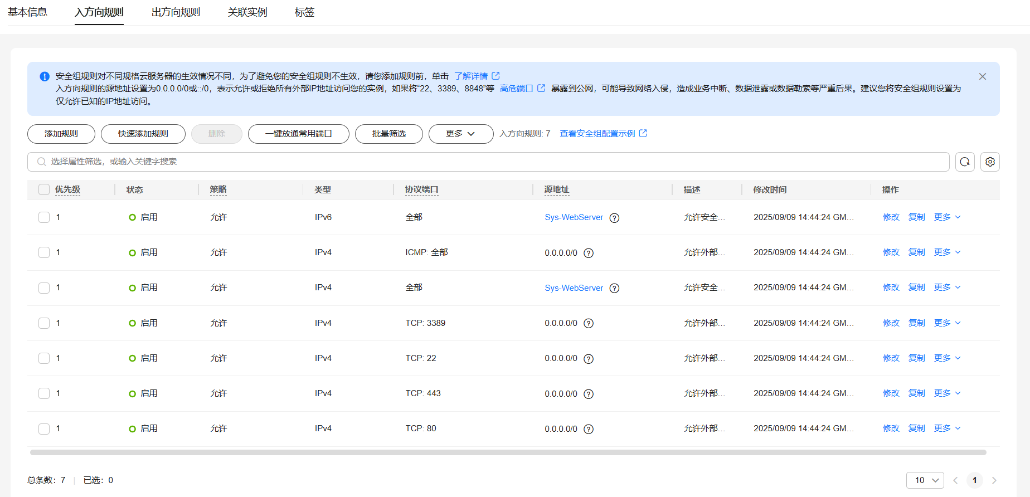
点击“添加规则”进行 26000 端口设置”
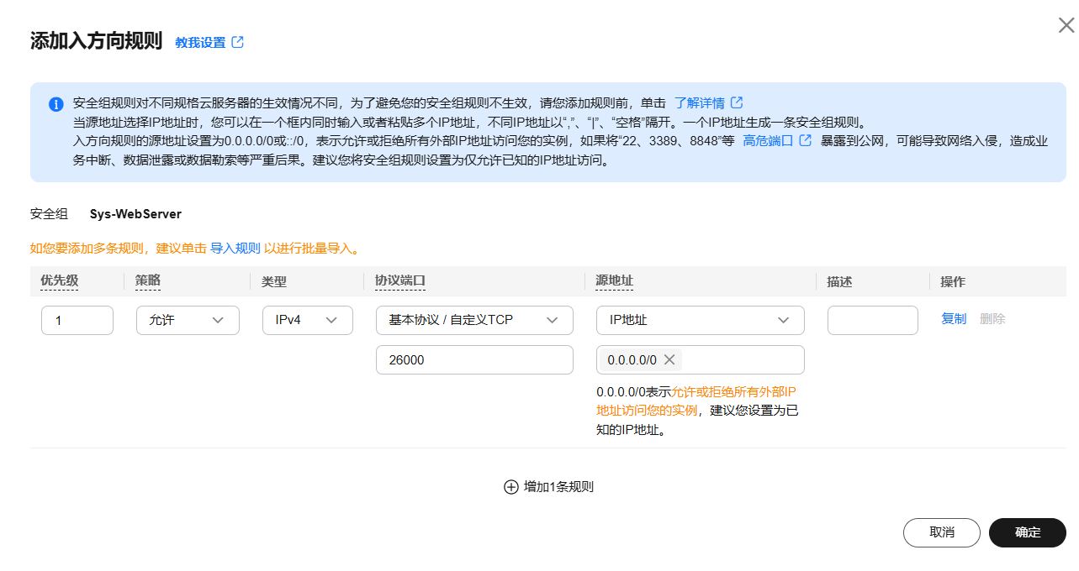
（3）下载安装配置JDK
步骤如下：
双击.exe文件安装在E:\jdk21文件夹下，然后进行环境配置
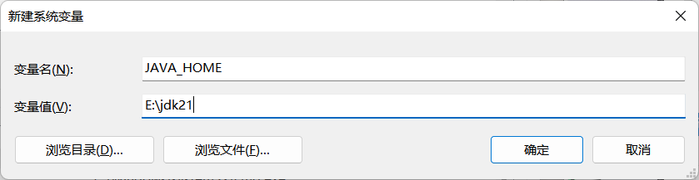
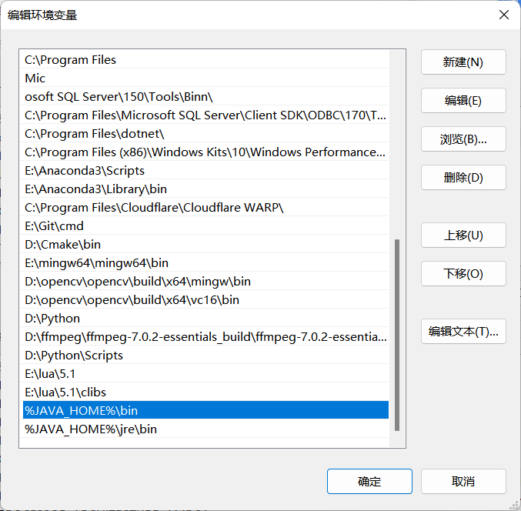
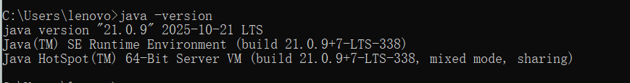
（4）连接openGauss并执行java代码。
步骤如下：
1.使用 Java 程序连接数据库并进行查询。
在e:\jdk21\中创建OpenGaussDemo.java文件。
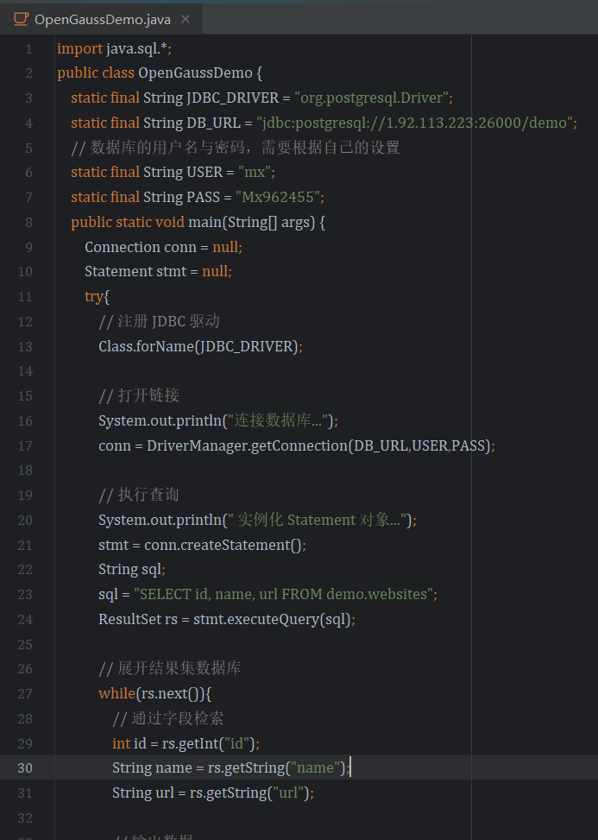
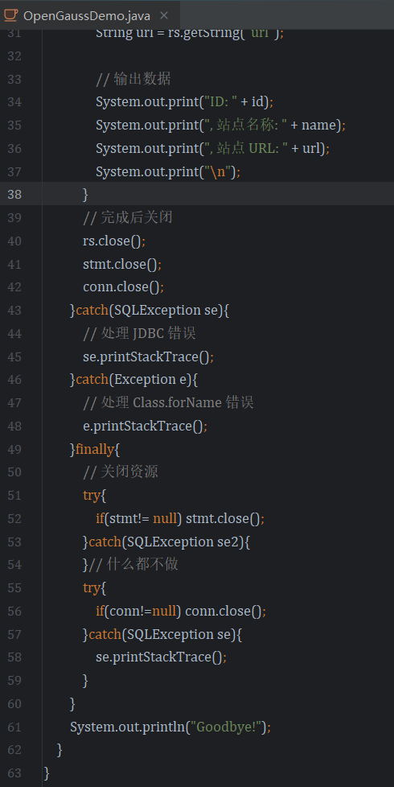
2.在安装 Java 的本机，打开 cmd 对 Java 程序编译后执行。
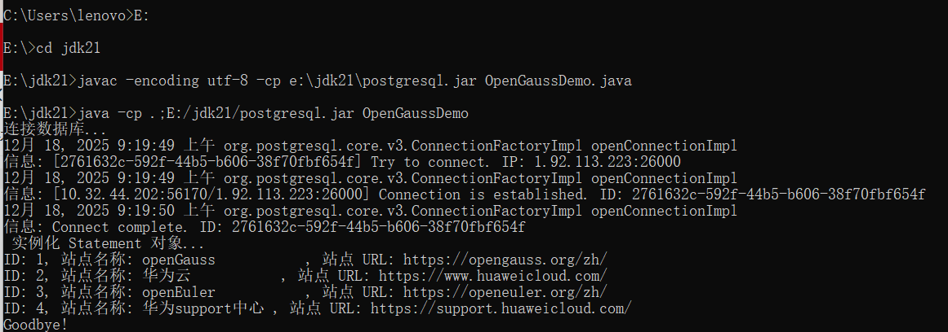
- 实验总结
3.1 完成的工作
按照实验步骤使用JDBC连接数据库并对测试数据库完成查询操作。
3.2 对实验的认识
通过本次实验了解了如何对OpenGauss的配置文件进行修改，增加了对数据库安全性的理解，掌握了通过jdbc连接OpenGauss数据库的方法。
使用jdbc连接到openGauss数据库的主要步骤：
- 修改配置，使openGauss能够监听到来自主机的连接信号。
- 放开端口，允许端口获取连接。
- 主机配置jdbc开发环境。
- 编译代码，通过postgresql.jar连接openGauss数据库并运行相关代码。
3.3 遇到的困难及解决方法
无。

